**Interactivo F6b: antología de textos**

**\*** Nombre del guión a que corresponde el ejercicio

MA_10_01_CO

**Datos del recurso**

**\*** Título del recurso (**65** caracteres máx.)

Conversión entre representaciones de la función

**\*** Descripción del recurso

Interactivo que muestra los pasos para obtener la representación de la función desde la representación como correspondencia entre conjuntos hasta la representación gráfica de la función.

**\*** Palabras clave del recurso (separadas por comas ",")

tabular,gráfica,analítica

**\*** Tiempo estimado (minutos)

20 minutos

**\*** Acción didáctica (indicar sólo una)

|  |  |  |  |  |  |  |  |
| --- | --- | --- | --- | --- | --- | --- | --- |
| Exposición | **X** | Ejercitación |  | Preguntas con respuesta libre |  | Juegos |  |
| Estudio |  | Proyecto |  | Evaluación |  | Generador de actividades |  |

**\*** Competencia (indicar sólo una)

|  |  |  |  |
| --- | --- | --- | --- |
| … en comunicación lingüística |  | … matemática | X |
| … en el conocimiento y la interacción con el mundo físico |  | Tratamiento de la información y competencia digital |  |
| … social y ciudadana |  | … cultural y artística |  |
| … para aprender a aprender |  | Autonomía e iniciativa personal |  |

**\*** Tipo de Media (indicar sólo una)

|  |  |  |  |  |  |  |  |
| --- | --- | --- | --- | --- | --- | --- | --- |
| Secuencia de imágenes |  | Video |  | Animación |  | Interactivo | X |
| Actividad |  | Web |  | Mapa conceptual |  | Audio |  |
| Texto |  | Imagen |  | Documento |  |  |  |

**\*** Nivel del ejercicio, 1-Fácil, 2-Medio ó 3-Difícil

2-Medio

**Ficha del profesor**

**Objetivo**

Este interactivo permite visualizar pasos intermedios para ir desde una representación relacional como conjuntos hasta la representación gráfica de la función.

Se espera que los estudiantes puedan, a su vez, reconocer los distintos elementos de la función en cada una de las representaciones.

**Propuesta**

Se propone una secuencia de pasos asociados a una reubicación espacial de los elementos de las funciones que permitan a los estudiantes visualizar el tránsito entre representaciones de la función. Ello servirá para afianzar el camino en la comprensión de las diferencias entre dominio, codominio, rango e imagen de una función.

Es importante que el profesor proporcione ejemplos adicionales y que en las explicaciones de aula conserve los elementos que se han introducido sistemáticamente en la presentación del concepto de función: dominio-rojo, codominio-azul, flechas verdes e imágenes naranjas para que apoye con referentes espaciales y geométricos los conceptos que suelen solo presentarse de manera analítica.

Si se considera conveniente, que se pueden anticipar los nombres *dominio*, *codominio*, *rango* e *imagen* de la función, y poner en acción los pasos, a partir de funciones conocidas por los estudiantes, por ejemplo mediante un trabajo en pequeños grupos.

Se recomienda partir desde algunas relaciones puestas como frase, para que identifique el conjunto de salida, el de llegada, la calidad de función de la relación, así como la representación tabular y analítica respectiva.

**Ficha del alumno**

El concepto de función es el de *relación entre dos conjuntos que satisface la condición de que a cada elemento del primer conjunto le corresponde uno y solo uno de los elementos del segundo conjunto*.

Una **primera idea** que se hace del concepto de función es la de **correspondencia entre elementos de dos conjuntos**.

Una **segunda idea** o forma de representar funciones es la que presenta una **ecuación** como correspondencia entre variables. Esta forma de representación se conoce como representación **analítica** de la función. En ese caso, los elementos del conjunto de partida cambian según varíe $x$, o la variable independiente, mientras que los valores del conjunto de llegada, o valores de la variable dependiente $y$, se obtienen mediante una regla o ecuación que condensa en términos matemáticos la relación de correspondencia entre los conjuntos y la forma en que $y$ se obtiene a partir de $x$. Ello se expresa diciendo que $y=f\left(x\right)$, o que $y$ está *en función* de $x$.

Una **tercera idea** que sirve como representación del concepto de función es la de **tabulación**, en la que se ubican los valores del conjunto de salida en la primera columna de una tabla, y los valores respectivos al conjunto de llegada se sitúan al frente, en la segunda columna.

Finalmente, una **cuarta idea** con relación a la representación de funciones es la **gráfica** de la función. En esta representación, los conjuntos de salida y de llegada se ubican respectivamente en los ejes *X* y *Y* de un plano cartesiano, y se sitúa un punto para la coordenada $P=\left(x, y\right)$, donde el elemento $x$ pertenece al conjunto de salida y el elemento $y$ es su correspondiente en el conjunto de llegada. Desde la representación tabular, cada punto $P=\left(x, y\right)$ corresponde a la pareja ordenada que aparece en cada una de las filas de la representación tabular.

**Datos del interactivo**

**MENÚ**

**\*** Número de fragmentos (antología de textos) del menú (**mín. 2 – máx. 8**) PARA CADA **FRAGMENTO** DE ESTE INCISO COPIA LOS SIGUIENTES **TRES** BLOQUES: *FRAGMENTO #*, *FICHA DEL FRAGMENTO #* Y *PREGUNTAS DE LA FICHA DEL FRAGMENTO #*.

8

**\*** Título del interactivo (**65** caracteres máx.) COPIA EL TÍTULO DEL RECURSO PARA EL TÍTULO DEL INTERACTIVO AL MENOS QUE SEA DIFERENTE. RECUERDA EL TÍTULO NO DEBE REBASAR LOS 65 CARACTERES.

Conversión entre representaciones de la función

**\*** Instrucción (**83** caracteres máx.)

Transita ordenadamente por los pasos que se indican a continuación:

**FRAGMENTO** 1

**\*** Texto del fragmento (solamente se puede aplicar cursivas al texto)

Paso 1: *partir de una representación conjuntista de una función*.

**FICHA DEL FRAGMENTO** 1

**\*** Título de la ficha (**58** caracteres máximo, se puede aplicar cursivas al texto)

Paso 1:

Segunda línea del título de la ficha

partir de una representación conjuntista de función.

**\*** Texto

El caso de $y=f\left(x\right)=x^{2}$

**\*** Imagen:

**\*** Nombre de archivo Shutterstock o descripción de ilustración a crear

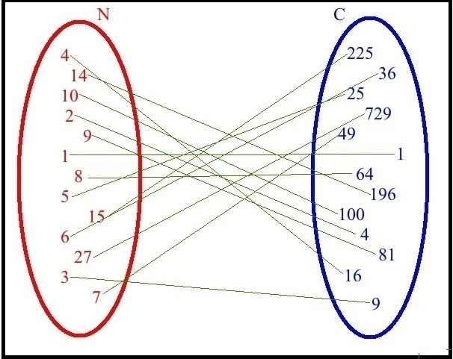

**\*** Nombre de archivo codificado (ejemplo, CI_S3_G1_REC10_F1)

MA_10_01_CO_REC40_F1

OPCIONAL Pie de imagen (**48** caracteres máx., se puede usar cursivas)

Representación conjuntista de la relación “ser cuadrado de”.

OPCIONAL Activar Zoom a imagen (S/N)

S

**PREGUNTAS DE LA FICHA DEL FRAGMENTO 1**

DEBERÁ HABER MÍNIMO 1 - MÁXIMO 10 PREGUNTAS PARA CADA FICHA; COPIAR LOS SIGUIENTES INCISOS PARA CADA PREGUNTA DESEADA.

Pregunta 1:

**\*** Texto (de la pregunta)

¿Cuál conjunto completo corresponde al conjunto de salida?

**\*** Respuesta 1, es correcta (S/N)

**El conjunto de los números reales. (S)**

**\*** Respuesta 2, es correcta (S/N)

El conjunto de los números naturales. (N)

**\*** Respuesta 3, es correcta (S/N)

El conjunto de los números naturales positivos. (N)

**\*** Respuesta 4, es correcta (S/N)

El conjunto de los números naturales entre 1 y 27. (N)

Pregunta 2:

**\*** Texto (de la pregunta)

Si el número -3 estuviera en el conjunto de salida, ¿cuál le correspondería en el conjunto de llegada?

**\*** Respuesta 1, es correcta (S/N)

3 (N)

**\*** Respuesta 2, es correcta (S/N)

-3 (N)

**\*** Respuesta 3, es correcta (S/N)

**9 (S)**

**\*** Respuesta 4, es correcta (S/N)

-9 (N)

**FRAGMENTO** 2

**\*** Texto del fragmento (solamente se puede aplicar cursivas al texto)

Paso 2: *ubicar horizontalmente los elementos del conjunto de salida*.

**FICHA DEL FRAGMENTO** 2

**\*** Título de la ficha (**58** caracteres máximo, se puede aplicar cursivas al texto)

Paso 2:

Segunda línea del título de la ficha

ubicar horizontalmente los elementos del conjunto de salida.

**\*** Texto

El caso de $y=f\left(x\right)=x^{2}$

**\*** Imagen:

**\*** Nombre de archivo Shutterstock o descripción de ilustración a crear

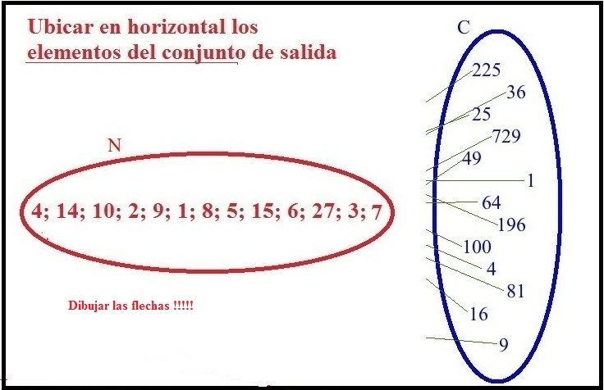

**\*** Nombre de archivo codificado (ejemplo, CI_S3_G1_REC10_F1)

MA_10_01_CO_REC40_F2

OPCIONAL Pie de imagen (**48** caracteres máx., se puede usar cursivas)

Ubicación horizontal de los elementos del conjunto de salida

OPCIONAL Activar Zoom a imagen (S/N)

S

**PREGUNTAS DE LA FICHA DEL FRAGMENTO 2**

DEBERÁ HABER MÍNIMO 1 - MÁXIMO 10 PREGUNTAS PARA CADA FICHA; COPIAR LOS SIGUIENTES INCISOS PARA CADA PREGUNTA DESEADA.

Pregunta 1:

**\*** Texto (de la pregunta)

Si en el conjunto de llegada estuviera el número 100, ¿de qué elemento del conjunto de salida provendría?

**\*** Respuesta 1, es correcta (S/N)

$\sqrt{10}$, (N)

**\*** Respuesta 2, es correcta (S/N)

**10 (S)**

**\*** Respuesta 3, es correcta (S/N)

100 (N)

**\*** Respuesta 4, es correcta (S/N)

10 000 (N)

Pregunta 2:

**\*** Texto (de la pregunta)

¿Cuál de las siguientes afirmaciones es verdadera?

**\*** Respuesta 1, es correcta (S/N)

El cuadrado de un número siempre es mayor que el número. (N)

**\*** Respuesta 2, es correcta (S/N)

Los números que tienen cuadrado son 1, 4, 9, 16, 25, etc. (N)

**\*** Respuesta 3, es correcta (S/N)

**Todos los números negativos tienen cuadrado positivo. (S)**

**\*** Respuesta 4, es correcta (S/N)

Si un número es racional, su cuadrado es racional. (N)

**FRAGMENTO** 3

**\*** Texto del fragmento (solamente se puede aplicar cursivas al texto)

Paso 3:  *ordenar los elementos del conjunto de salida, de menor a mayor*.

**FICHA DEL FRAGMENTO** 3

**\*** Título de la ficha (**58** caracteres máximo, se puede aplicar cursivas al texto)

Paso 3:

Segunda línea del título de la ficha

ordenar los elementos del conjunto de salida, de menor a mayor**.**

**\*** Texto

El caso de $y=f\left(x\right)=x^{2}$

**\*** Imagen:

**\*** Nombre de archivo Shutterstock o descripción de ilustración a crear

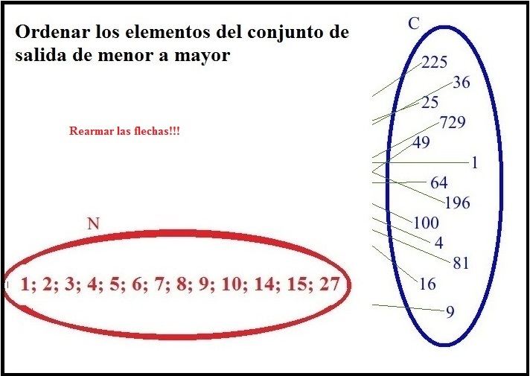

**\*** Nombre de archivo codificado (ejemplo, CI_S3_G1_REC10_F1)

MA_10_01_CO_REC40_F3

OPCIONAL Pie de imagen (**48** caracteres máx., se puede usar cursivas)

Ordenamiento de los elementos del conjunto de salida, de menor a mayor

OPCIONAL Activar Zoom a imagen (S/N)

S

**PREGUNTAS DE LA FICHA DEL FRAGMENTO 3**

DEBERÁ HABER MÍNIMO 1 - MÁXIMO 10 PREGUNTAS PARA CADA FICHA; COPIAR LOS SIGUIENTES INCISOS PARA CADA PREGUNTA DESEADA.

Pregunta 1:

**\*** Texto (de la pregunta)

La organización de menor a mayor del conjunto $D=\left\{-3; -π; \sqrt{2}; 2;-2; 3; -\sqrt{5}; π; \sqrt{5}; -\sqrt{2}\right\}$ es:

**\*** Respuesta 1, es correcta (S/N)

$D=\left\{-\sqrt{5;}-3; -π;-2; -\sqrt{2}:\sqrt{2}; 2;; 3; π;\sqrt{5}; \right\}$ (N)

**\*** Respuesta 2, es correcta (S/N)

$D=\left\{-\sqrt{5;} -π;-3; -2; -\sqrt{2}:\sqrt{2}; 2;; 3; π;\sqrt{5}; \right\}$, (N)

**\*** Respuesta 3, es correcta (S/N)

$D=\left\{-π; -3;-2;-\sqrt{5}; -\sqrt{2};\sqrt{2}; \sqrt{5};2; 3; π\right\}$ (N)

**\*** Respuesta 4, es correcta (S/N)

$D=\left\{-π; -3;-\sqrt{5}; -2;-\sqrt{2};\sqrt{2}; 2;\sqrt{5}; 3; π\right\}$**(S)**

Pregunta 2:

**\*** Texto (de la pregunta)

¿Cuál de las siguientes afirmaciones es verdadera?

**\*** Respuesta 1, es correcta (S/N)

La raíz cuadrada de un número siempre es menor que el número. (N)

**\*** Respuesta 2, es correcta (S/N)

Un número es mayor que otro si tiene más números después de la coma. (N)

**\*** Respuesta 3, es correcta (S/N)

**Un número es mayor que otro si está a su derecha sobre la recta real. (S)**

**\*** Respuesta 4, es correcta (S/N)

El cuadrado de un número es mayor que el número. (N)

**FRAGMENTO** 4

**\*** Texto del fragmento (solamente se puede aplicar cursivas al texto)

Paso 4: *ubicar el conjunto de salida a la derecha del conjunto de llegada (para recrear la ubicación respectiva en el plano cartesiano).*

**FICHA DEL FRAGMENTO** 4

**\*** Título de la ficha (**58** caracteres máximo, se puede aplicar cursivas al texto)

Paso 4:

Segunda línea del título de la ficha

ubicar el conjunto de salida a la derecha del conjunto de llegada (para recrear la ubicación respectiva en el plano cartesiano).

**\*** Texto

El caso de $y=f\left(x\right)=x^{2}$

**\*** Imagen:

**\*** Nombre de archivo Shutterstock o descripción de ilustración a crear

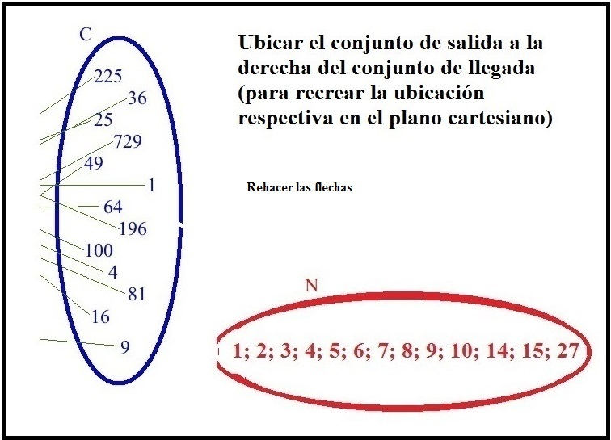

**\*** Nombre de archivo codificado (ejemplo, CI_S3_G1_REC10_F1)

MA_10_01_CO_REC40_F4

OPCIONAL Pie de imagen (**48** caracteres máx., se puede usar cursivas)

Ubicación del conjunto de salida a la derecha del conjunto de llegada

OPCIONAL Activar Zoom a imagen (S/N)

S

**PREGUNTAS DE LA FICHA DEL FRAGMENTO 4**

DEBERÁ HABER MÍNIMO 1 - MÁXIMO 10 PREGUNTAS PARA CADA FICHA; COPIAR LOS SIGUIENTES INCISOS PARA CADA PREGUNTA DESEADA.

Pregunta 1:

**\*** Texto (de la pregunta)

Para pasar de la representación como conjuntos a la representación cartesiana los elementos del conjunto de salida deben:

**\*** Respuesta 1, es correcta (S/N)

**Estar ordenados de menor a mayor. (S)**

**\*** Respuesta 2, es correcta (S/N)

Estar ordenados de mayor a menor. (N)

**\*** Respuesta 3, es correcta (S/N)

Ser los números naturales. (N)

**\*** Respuesta 4, es correcta (S/N)

Ser los números reales. (N)

**FRAGMENTO** 5

**\*** Texto del fragmento (solamente se puede aplicar cursivas al texto)

Paso 5:  *ubicar los elementos del conjunto de salida en una recta horizontal, es decir, en el eje X.*

**FICHA DEL FRAGMENTO** 5

**\*** Título de la ficha (**58** caracteres máximo, se puede aplicar cursivas al texto)

Paso 5:

Segunda línea del título de la ficha

ubicar los elementos del conjunto de salida en una recta horizontal, es decir, en el eje $X$.

**\*** Texto

El caso de $y=f\left(x\right)=x^{2}$

**\*** Imagen:

**\*** Nombre de archivo Shutterstock o descripción de ilustración a crear

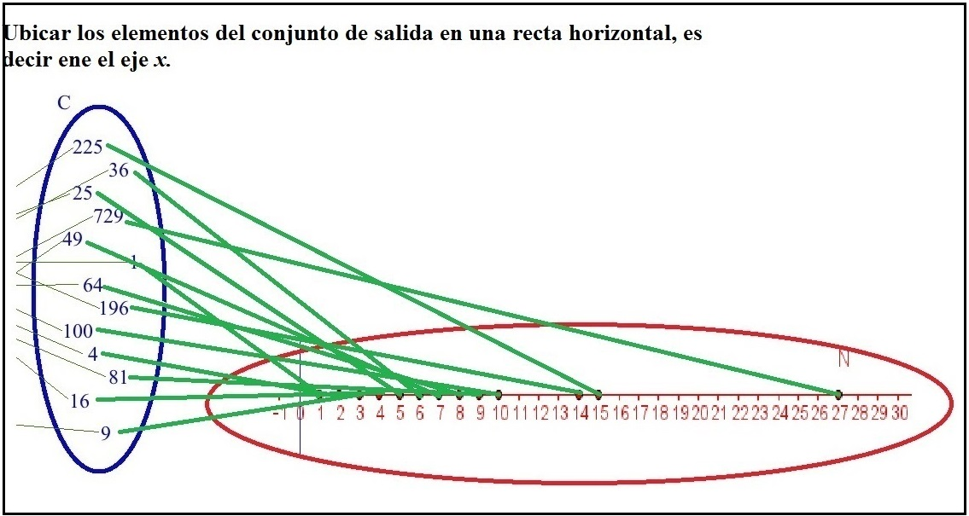

**\*** Nombre de archivo codificado (ejemplo, CI_S3_G1_REC10_F1)

MA_10_01_CO_REC40_F5

OPCIONAL Pie de imagen (**48** caracteres máx., se puede usar cursivas)

Ubicación de los elementos del conjunto de salida en una recta horizontal, es decir, en el eje $X$.

OPCIONAL Activar Zoom a imagen (S/N)

S

**PREGUNTAS DE LA FICHA DEL FRAGMENTO 5**

DEBERÁ HABER MÍNIMO 1 - MÁXIMO 10 PREGUNTAS PARA CADA FICHA; COPIAR LOS SIGUIENTES INCISOS PARA CADA PREGUNTA DESEADA.

Pregunta 1:

**\*** Texto (de la pregunta)

Si se ubica sobre la recta real un conjunto de números ordenados de menor a mayor, entonces:

**\*** Respuesta 1, es correcta (S/N)

El orden de los números se invierte. (N)

**\*** Respuesta 2, es correcta (S/N)

**El orden de los números permanece. (S)**

**\*** Respuesta 3, es correcta (S/N)

Todos los números quedan ubicados a la derecha de 0. (N)

**\*** Respuesta 4, es correcta (S/N)

Todos los números quedan ubicados a la izquierda de 0. (N)

**FRAGMENTO** 6

**\*** Texto del fragmento (solamente se puede aplicar cursivas al texto)

Paso 6:  *ubicar los elementos del conjunto de llegada en una recta vertical, que corresponde al eje Y.*

**FICHA DEL FRAGMENTO** 6

**\*** Título de la ficha (**58** caracteres máximo, se puede aplicar cursivas al texto)

Paso 6:

Segunda línea del título de la ficha

ubicar los elementos del conjunto de llegada en una recta vertical, que corresponde al eje $Y$.

**\*** Texto

El caso de $y=f\left(x\right)=x^{2}$

**\*** Imagen:

**\*** Nombre de archivo Shutterstock o descripción de ilustración a crear

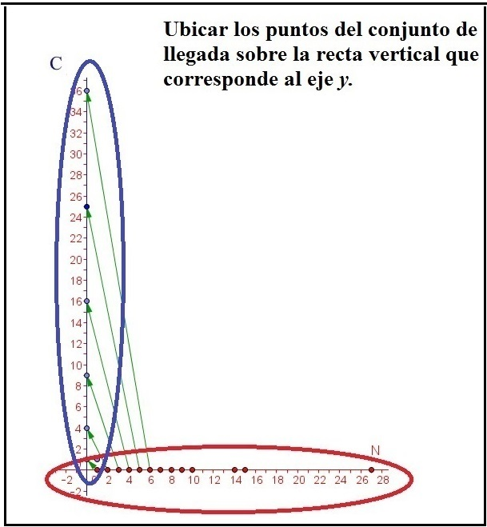

**\*** Nombre de archivo codificado (ejemplo, CI_S3_G1_REC10_F1)

MA_10_01_CO_REC40_F6

OPCIONAL Pie de imagen (**48** caracteres máx., se puede usar cursivas)

Ubicación de los elementos del conjunto de llegada en una recta vertical, que corresponde al eje $Y$.

OPCIONAL Activar Zoom a imagen (S/N)

S

**PREGUNTAS DE LA FICHA DEL FRAGMENTO 6**

DEBERÁ HABER MÍNIMO 1 - MÁXIMO 10 PREGUNTAS PARA CADA FICHA; COPIAR LOS SIGUIENTES INCISOS PARA CADA PREGUNTA DESEADA.

Pregunta 1:

**\*** Texto (de la pregunta)

Al ubicar los elementos del conjunto de llegada sobre el eje $Y$, entonces las flechas que salen del conjunto de salida:

**\*** Respuesta 1, es correcta (S/N)

Quedan ordenadas de menor a mayor. (N)

**\*** Respuesta 2, es correcta (S/N)

Quedan ordenadas de mayor a menor. (N)

**\*** Respuesta 3, es correcta (S/N)

Se dirigen siempre hacia arriba. (N)

**\*** Respuesta 4, es correcta (S/N)

**Ninguna de las anteriores. (S)**

**FRAGMENTO** 7

**\*** Texto del fragmento (solamente se puede aplicar cursivas al texto)

Paso 7: *ubicar las flechas perpendiculares al eje horizontal o eje X, de manera que se obtengan puntos naranja con coordenadas $P=\left(x,y\right)$.*

**FICHA DEL FRAGMENTO** 7

**\*** Título de la ficha (**58** caracteres máximo, se puede aplicar cursivas al texto)

Paso 6:

Segunda línea del título de la ficha

ubicar las flechas perpendiculares al eje horizontal o eje *X*, de manera que se obtengan puntos naranja con coordenadas $P=\left(x,y\right)$. La gráfica de la función corresponde al rastro que dejarían todos los puntos naranja, en el plano cartesiano.

**\*** Texto

El caso de $y=f\left(x\right)=x^{2}$

**\*** Imagen:

**\*** Nombre de archivo Shutterstock o descripción de ilustración a crear

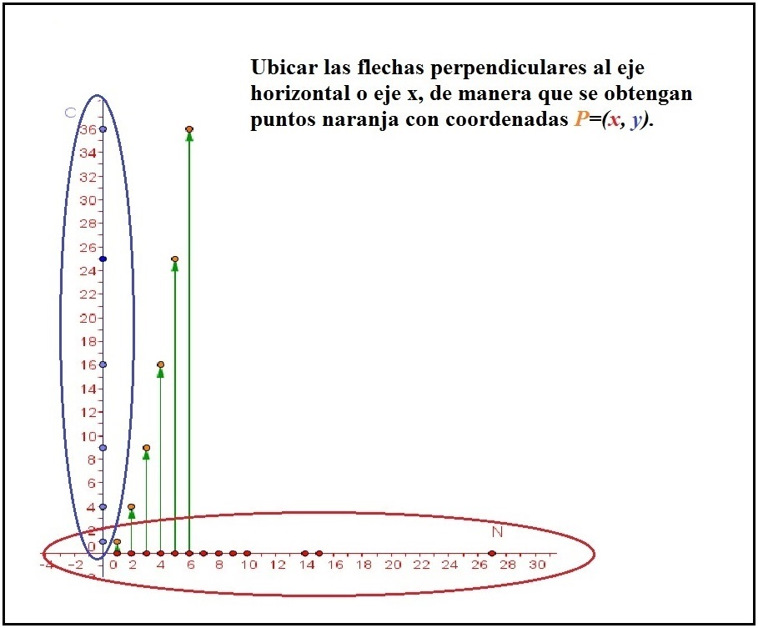

**\*** Nombre de archivo codificado (ejemplo, CI_S3_G1_REC10_F1)

MA_10_01_CO_REC40_F7

OPCIONAL Pie de imagen (**48** caracteres máx., se puede usar cursivas)

Ubicación de las flechas perpendiculares al eje horizontal o eje *X*, de manera que se obtengan puntos naranja con coordenadas $P=\left(x,y\right)$.

OPCIONAL Activar Zoom a imagen (S/N)

S

**PREGUNTAS DE LA FICHA DEL FRAGMENTO 7**

DEBERÁ HABER MÍNIMO 1 - MÁXIMO 10 PREGUNTAS PARA CADA FICHA; COPIAR LOS SIGUIENTES INCISOS PARA CADA PREGUNTA DESEADA.

Pregunta 1:

**\*** Texto (de la pregunta)

Al ubicar perpendicularmente las flechas entre los elementos de los conjuntos con coordenadas $P=\left(x,y\right)$ para la relación “ser el cuadrado de”:

**\*** Respuesta 1, es correcta (S/N)

Todas las flechas tendrán la misma longitud. (N)

**\*** Respuesta 2, es correcta (S/N)

Las flechas quedarán de mayor a menor. (N)

**\*** Respuesta 3, es correcta (S/N)

Las flechas siempre se dirigirán hacia arriba. (N)

**\*** Respuesta 4, es correcta (S/N)

**Las flechas tendrán la misma longitud, por parejas. (S)**